1.项目svn地址
https://svns.sanduspace.cn/svn/nork/sdplatform

2.各项目功能结构解析
项目名称 | 功能说明 | 访问地址
config-center | 作为配置中心的存储,统一存放所有服务配置文件 | 无
sandu-cloud-config | 配置中心 | 无
sandu-cloud-common | 公共模块,一般开发人员不需要修改 | 无
sandu-cloud-activity | 活动服务 | 内部服务,通过网关访问
sandu-cloud-company | 企业服务 | 内部服务,通过网关访问
sandu-cloud-gateway | 网关 | http://service.ci.sanduspace.com
sandu-cloud-monitor | 监控中心 | http://monitor.ci.sanduspace.com/
sandu-cloud-notification | 通知服务 | 内部服务,通过网关访问
sandu-cloud-oauth2 | 授权认证中心 | 内部服务,通过网关访问
sandu-cloud-pay | 支付服务 | 内部服务,通过网关访问
sandu-cloud-registry | 注册中心 | http://10.10.30.165:10100/  或者http://10.10.30.166:10100/
sandu-cloud-user | 用户服务 | 内部服务,通过网关访问

3.接口调用示例

3.1小程序登录,获取token
http://service.ci.sanduspace.com/v1/oauth2/ssoLogin
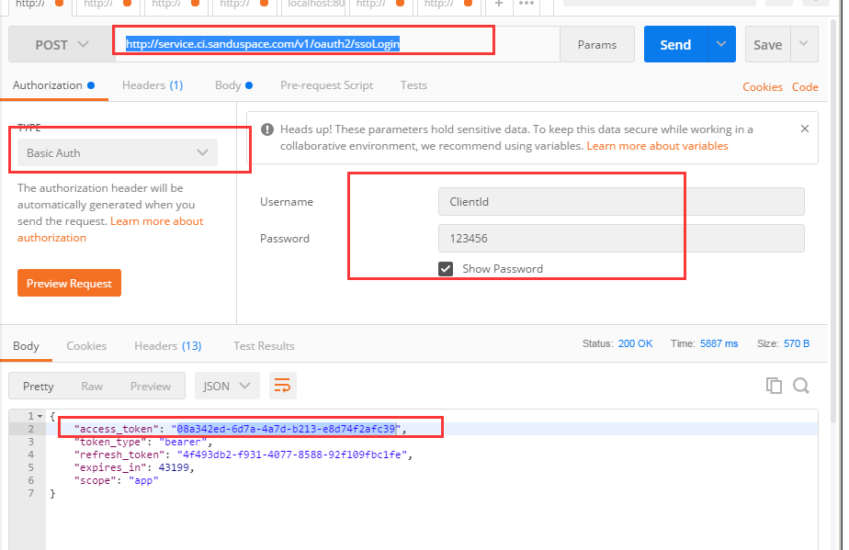

3.2 手动在redis替换token (后面跟sso系统对接后不需要此操作)
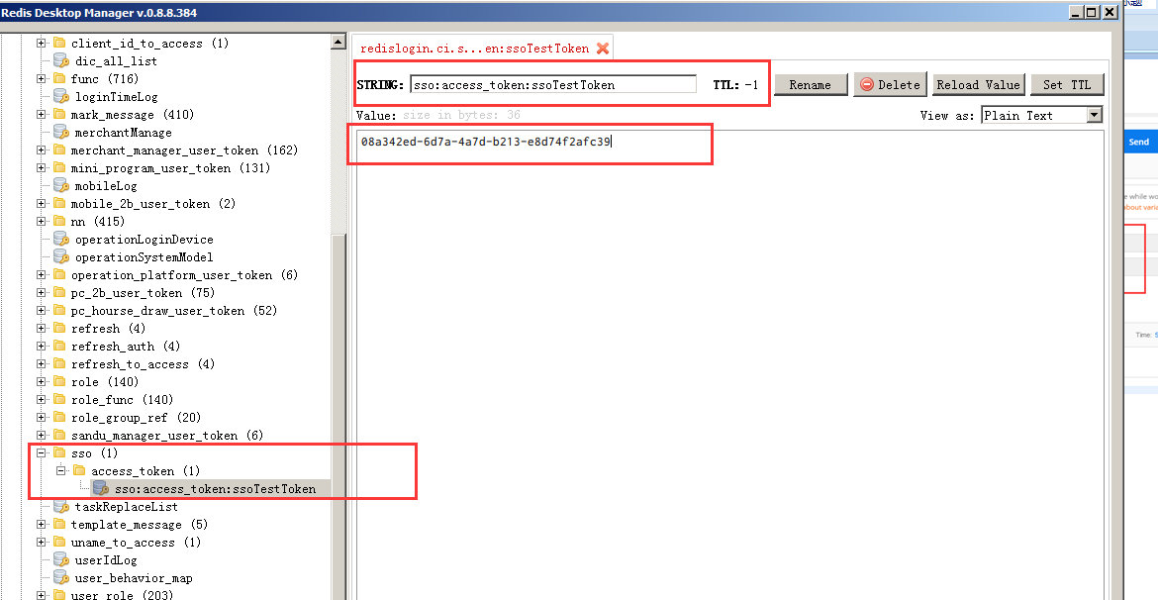

3.3 使用token访问接口
短信接口:
http://service.ci.sanduspace.com/v1/act/bargain/award/getSms?mobile=13512345678
